T2 L14-15: Eget spel/program!
(Termin 2 Lektion 14-15)

I denna lektion så gör du ett helt eget spel. Du får välja allt själv och kan alltid kolla på kod i andra spel för att få idéer om hur man gör saker.

Koncept i fokus: Kreativitet, eget problemlösande

Delmoment 1: Inspiration
Vi ska nu söka inspiration till ett spel/program. Målet är att komma på en rolig idé att koda. Börja med att skapa ett nytt scratch projekt.
* Du kan kolla nedan på projekt i scratch för att få lite idéer.


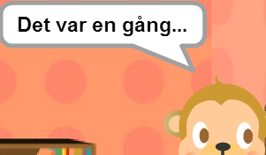

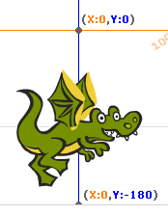

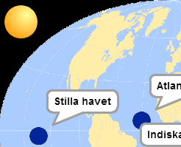
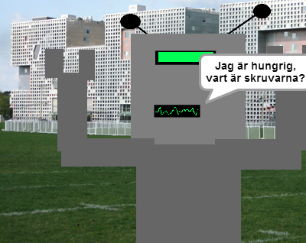
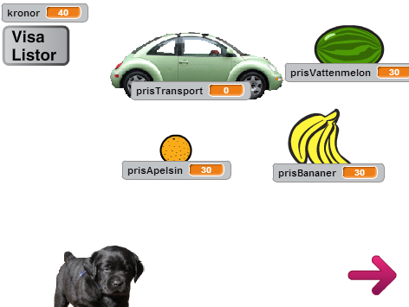



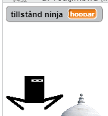





* Du kan också kolla på sprajtar och på bakgrunder som finns i scratch för att se vad för roliga saker man kan koda med!

* När du hittar idéer så rita ungefär hur dem skulle se ut!

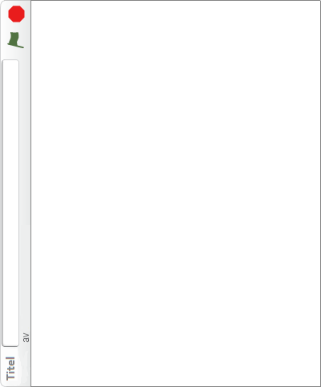

Delmoment 2: Styrning!
Välj nu en av dina/era idéer så ska vi planera lite mer!

Hur många spelare ska det finnas?

1 | 2 | 3 | 4

Hur ska man styra det?

Mus? | Tangentbord? | Båda?

Delmoment 3: Målet med spelet/programmet!
Ska det finnas ett mål med spelet/programmet eller ska man bara utforska?

Ska man få nog med poäng?
Ska det vara en timer?
Ska man klara nog många banor?
Ska man utforska spelet och se massa intressanta saker?

Delmoment 4: Hur ska vi koda det?
Vilka variabler kommer vi att behöva?

Vad för loopar kommer vi behöva?

Vad för meddelanden ska skickas?

Sätt bara igång att dra fram sprajtar eller rita dina egna sprajtar, bakgrunden och klädslar! Sen kan du börja koda!

Delmoment 5: Koda!
Skapa dina variabler och skript.
Du kan alltid ta idéer från andra projekt i scratch!

Pröva på! Se vad som fungerar och lista ut vad för buggar det finns!

Ibland så kan en bugg vara riktigt rolig och man kanske vill ha kvar den till och med! Det blir aldrig exakt som man planerat, och saker kan alltid förbättras!

Delmoment 6: Uppgradera
Om du är klar med ditt spel så kan det finnas saker att förbättra.
* Kan du göra spelet svårare/lättare?
* Kan du lägga till flera nivåer?
* Kan du lägga till fler häftiga funktioner?

Hur många fler idéer kan du hitta?!

Är du klar med spelet? Sätt spelet i fullskärm och visa det för en vuxen!
Vad hade du gjort annorlunda om du hade gjort ett till spel/program?
Berätta vilka idéer du hade!
Berätta vilken idé du valde!
Berätta vad som var svårt!
Berätta vad som var intressant och roligt!

Ge spelet ett lattjo namn!
Spara!
Nu är du klar med hela termin 2! Woaw! Nu kan du koda vad du vill!

